RESOLUCIÓN N° 180/22

VISTOS:

Que, .......................................................................... interpone reclamación ante esta Defensoría del Asegurado (DEFASEG) solicitando que .............................. otorgue cobertura al siniestro ocurrido el 2 de febrero de 2022, conforme al contrato de SEGURO DE PROTECCIÓN DE TARJETA – PÓLIZA ................;

Que, la señalada reclamación cumple con los requisitos de materia, cuantía y oportunidad establecidos en el Reglamento de la DEFASEG (http://www.defaseg.com.pe/reglamento);

Que, habiéndosele corrido traslado de la respectiva reclamación, la aseguradora presentó sus respectivos descargos;

Que, conforme al Reglamento de la DEFASEG, atendiendo a la cuantía de la reclamación interpuesta, la misma que no supera el importe de US$ 3,000 (o su equivalente en moneda nacional), aquélla pueda ser resuelta por un órgano resolutivo unipersonal, en el presente caso, a cargo del vocal que suscribe;

Que, el día 1 de agosto de 2022 se realizó la audiencia de vista virtual con la concurrencia de las partes, las que sustentaron sus posiciones y absolvieron las preguntas formuladas por el órgano resolutorio unipersonal, conforme consta en la correspondiente acta;

Que, la reclamación se sustenta resumidamente en lo siguiente: (1) el día 02 de febrero del 2022, tomó un taxi en calle las Heras a las 3:20 am, y en el camino fue drogado por el taxista y le robo sus tarjetas y celular; de los cuales sustrajo todo lo que había en las mismas; (2) también el delincuente usó y modificó sus claves; (3) en el examen toxicológico que le hicieron, salió positivo; (4) no recuerda exactamente que paso, solo por partes que fue golpeado y obligado a hablar ciertas cosas, y además usaron su rostro para desbloquear su celular; (5) la exclusión invocada por la aseguradora no es aplicable, ya que se entiende que esta se aplica cuando el asegurado haya consumido de manera voluntaria drogas o narcóticos o haya sido su responsabilidad, no cuando de manera involuntaria o inconsciente fue drogado; (6) reitera que fue golpeado, y que le suministraron la droga; (7) el examen toxicológico evidencia que fue víctima de un robo y/o secuestro, y no que él se haya drogado y provocado el robo, cuando por el contrario lo golpearon, robaron y de manera subconsciente le suministraron droga; (8) su reclamación es respecto a las siguientes operaciones no reconocidas: -S/ 6120 BCP (considerando S/ 3.9 por $) de los $ 800 dolares sustraídos; - S/ 1500 Dinners; - S/ 2400 IBK, lo que hace un total de S/ 10,060.

Que, por su parte, CHUBB solicita que la reclamación sea declarada infundada, atendiendo resumidamente a los antecedentes y hechos siguientes: (1) el siniestro no tiene cobertura por cuanto este ocurrió como consecuencia de influencia en el asegurado de narcótico o droga; (2) en la Denuncia Policial sentada el día 03/FEB/2022 a las 10:51 horas, el asegurado manifiesta que el día 02/FEB/2022 a las 02:00 horas tomó un taxi el cual solicitó para trasladarlo desde Lince hacia Surquillo; siendo que a unos metros más adelante abordan el vehículo dos mujeres quienes habían solicitado el servicio hacia San Juan de Lurigancho; indica además, que a la altura de Tomás Marsano con Angamos - Surquillo, el taxista se estaciona en un grifo para que las mujeres ingresen a los servicios higiénicos, quedándose dormido por haber tomado licor; despertando por el óvalo Habich en San Martín de Porres; y se dio cuenta que había sufrido el hurto de su celular y varias de sus tarjetas, de donde han realizado operaciones no reconocidas; (3) del resultado del examen toxicológico del Informe Pericial arrojó resultado positivo en el análisis de drogas para BENZODIACEPINAS y MARIHUANA; siendo este hecho una exclusión de la Póliza del Seguro para la activación de la cobertura; (4) en el contrato de seguro queda excluido todo evento ocurrido bajo la influencia de cualquier narcótico o droga, a menos que sea recetado por un médico, al momento de la ocurrencia del siniestro; (5) el evento ocurrido estaría excluido, en la medida que este se produjo bajo los efectos de drogas, conforme se podrá apreciar en el Informe Pericial Forense de Examen Toxicológico; (6) de la información brindada por el señor ..............., también se advirtió que, en el supuesto hecho en el que el Asegurado no haya estado bajo la influencia de drogas, el evento tampoco hubiese estado amparado al 100% bajo las coberturas del Seguro Contratado, puesto que no se cubren retiros de cajeros automáticos.

CONSIDERANDO:

PRIMERO: Conforme al Reglamento de la Defensoría del Asegurado, la DEFASEG sólo es competente para pronunciarse y resolver las reclamaciones indemnizatorias de los asegurados que hubiesen sido sometidas a su conocimiento, sobre la base de la documentación obrante en el correspondiente expediente y con arreglo a derecho, siempre y cuando las señaladas reclamaciones cumplan los requisitos reglamentarios de materia y cuantía.

SEGUNDO: Asimismo, de acuerdo a su Reglamento, la DEFASEG sólo es competente para pronunciarse y resolver las reclamaciones indemnizatorias de los asegurados que hubiesen sido sometidas a su conocimiento, sobre la base de la documentación obrante en el correspondiente expediente y con arreglo a derecho, siempre y cuando las señaladas reclamaciones cumplan los requisitos reglamentarios de materia, cuantía y oportunidad, de manera que las reclamaciones por materias distintas al otorgamiento de cobertura, como pueden las pretensiones indemnizatorias por daños y perjuicios, por reembolso de gastos, o idoneidad de servicios, son ajenas a la competencia funcional de esta Defensoría.

TERCERO: El artículo 1 de la Ley Nro. 29946 – Ley del Contrato de Seguro dispone que el contrato de seguro es aquel por el que la aseguradora se obliga, mediante el cobro de una prima y para el caso de que se produzca el evento cuyo riesgo es objeto de cobertura, a indemnizar -dentro de los límites pactados- el daño producido al asegurado o a satisfacer un capital, una renta u otras prestaciones convenidas, enmarcado en una póliza que la aseguradora debe entregar al contratante, y cuyos requisitos mínimos están previstos en el artículo 26 de la señalada ley.

CUARTO: El artículo 1361 del Código Civil dispone que los contratos son obligatorios en cuanto se haya expresado en ellos, presumiéndose que lo declarado es lo querido por ambas partes, de manera que la parte que sostenga lo contrario debe probarlo.

QUINTO: En materia procesal, corresponde a quien invoca hechos probar su existencia, carga procesal a la que refiere el artículo 196 del Código Procesal Civil, salvo que se acoja a alguna presunción legal de carácter relativo o absoluto.

SEXTO: Conforme al Reglamento de la DEFASEG, atendiendo a la cuantía de la reclamación interpuesta, la misma que no supera el importe de US$ 3,000 (o su equivalente en moneda nacional), aquélla pueda ser resuelta por un órgano resolutivo unipersonal, en el presente caso, a cargo del vocal que suscribe.

SÉPTIMO: De acuerdo a los términos contenidos en el rechazo, la reclamación y en la respectiva absolución, así como a lo tratado en la audiencia de vista virtual, la cuestión controvertida radica en determinar si el rechazo de cobertura, sustentado en la exclusión de cobertura de siniestros ocurridos cuando el asegurado se encontraba bajo la influencia de drogas, se ajusta o no a Derecho.

OCTAVO: Para efectos de determinar la legitimidad o no del rechazo, corresponde señalar que se ha verificado en autos que la póliza fue debidamente remitida por correo al asegurado:

De:
Enviado el: domingo, 22 de noviembre de 2020 04:02
Para: ....................................
Asunto: Bienvenido a tu Seguro de Tarjetas 360°
Datos adjuntos: Certificado-.........................pdf

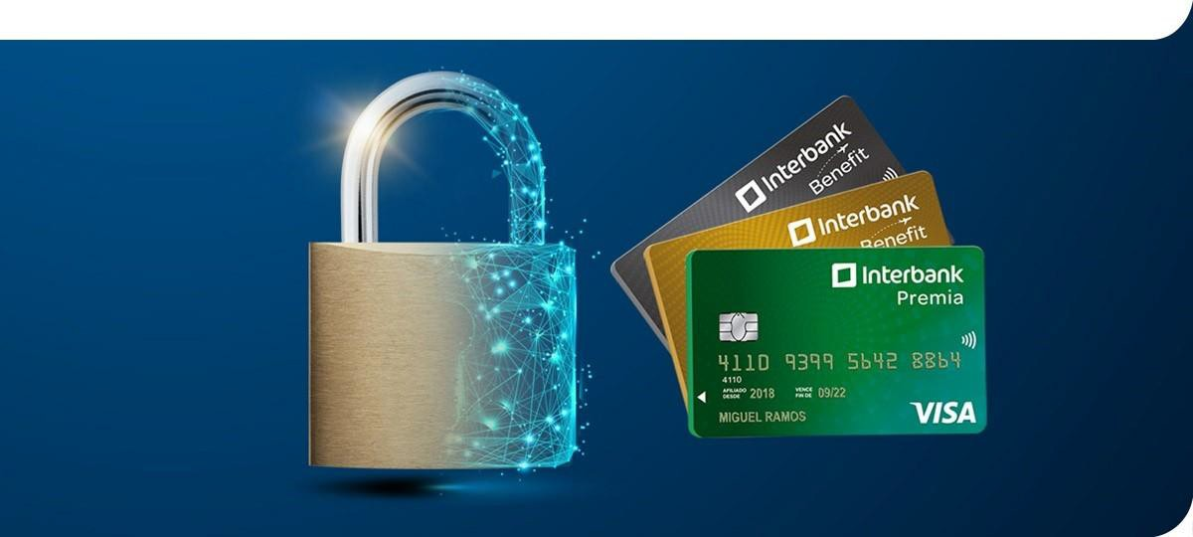

........................:
Felicitaciones! Hemos renovado tu Seguro de Tarjetas.
El Nuevo precio mensual de tu Seguro de Tarjetas 360° es de
S/12.90.

Ahora cuentas con coberturas de hasta S/12,000 en caso de:

Por consumos no reconocidos en establecimientos comerciales.** Por compras no reconocidas por internet.*
Por transacciones no reconocidas realizadas en cualquier canal digital.*

Si por equivocación entras a una web falsa y al colocar tus datos hacen uso indebido de tus cuentas.*

Si te roban el celular y realizan transacciones no reconocidas.*

Además estás cubierto frente a:

Por robo de tus retiros en cajeros automáticos o ventanillas hasta por S/2,500.
Por robo de compras realizadas con tus tarjetas, excepto celulares hasta por S/3,000.

Todas las coberturas digitales son exclusivamente para tus tarjetas Interbank.

(*) Aplica para tus tarjetas de Crédito y Débito Interbank.
(**) La suma asegurada para esta cobertura es por todas tus tarjetas incluyendo las de otros bancos

Adjuntamos tu certificado y para mayor información puedes descargar las condiciones generales de tu seguro:



Resulta evidente que el reclamante conocía o pudo conocer los términos del contrato de seguro, específicamente las exclusiones que pueden ser opuesta por la aseguradora para válidamente denegar la cobertura solicitada.

NOVENO: En la medida que la aseguradora tiene legitimidad para oponer las condiciones contractuales, corresponde analizar si en el presente caso, tal como lo ha indicado la aseguradora se ha verificado un supuesto de exclusión de cobertura.

Conforme al Seguro contratado, expresamente se pactó como exclusión de cobertura los casos de siniestros producidos como consecuencia de influencia del asegurado de cualquier narcótico o droga:

“Exclusiones:
La COMPAÑÍA no pagará la indemnización correspondiente cuando el siniestro ocurra como consecuencia de:
(…)

k) Influencia en el ASEGURADO de cualquier narcótico o droga, a menos que sea recetado por un médico, al momento de la ocurrencia del siniestro
(…)”

De los términos en que está redactada la exclusión, se advierte que se excluyen los casos en los que el asegurado ha ingerido voluntaria y conscientemente un narcótico o droga, sin que esta haya sido recetada por un médico.

La finalidad del pacto es excluir de cobertura todos aquellos casos en que el propio asegurado se expone a un mayor riesgo de sufrir un evento de robo, hurto, secuestro o extravió.

DÉCIMO: En el presente caso, es un hecho probado que el siniestro ocurrió cuando el asegurado estaba bajo los efectos de drogas, según el Informe Pericial Forense de Examen Toxicológico:

.........................................................................................

Conforme a esos resultados, es incuestionable el evento cuya cobertura se solicita ocurrió cuando el asegurado estaba bajo la influencia de dos drogas, por un lado, bensodiacepina y por otra marihuana.

Si bien es cierto que el asegurado sostiene que fue golpeado y que le suministraron la droga, llama poderosamente la atención que dichos hechos, de por sí serían graves, no fueron denunciados por el asegurado ante la policía:

..........................................................................................................

Sin perjuicio del hecho que el asegurado no ha denunciado que fue golpeado y drogado contra su voluntad, se advierte que el evento ocurrió cuando el asegurado no sólo estaba bajo la influencia de un sedante como la bensodiacepina, sino también cuando el asegurado había consumido marihuana, lo que lleva a la convicción que esta última droga fue consumida voluntaria y conscientemente.

En tal sentido, es evidente que los antecedentes llevan a la convicción racional que el siniestro ocurrió cuando el asegurado estaba bajo la influencia de una droga como la marihuana que fue consumida voluntaria y conscientemente, por lo tanto, se configura una causal de exclusión expresa de cobertura.

ATENDIENDO A LO EXPRESADO, ESTE ÓRGANO RESOLUTIVO UNIPERSONAL CONCLUYE SU APRECIACIÓN RAZONADA Y CONJUNTA AL AMPARO DE LO ESTABLECIDO EN EL REGLAMENTO DE LA DEFASEG, POR LO QUE:

RESUELVE:

Declarar INFUNDADA la reclamación interpuesta por .......................................................................... contra .............................., dejando a salvo el derecho del reclamante de recurrir a las instancias que considere pertinentes.

Lima, 29 de agosto de 2022

La Secretaría Técnica certifica que la presente resolución, al haber sido emitida por el Órgano Resolutivo Unipersonal, cuenta con el voto del vocal cuyo nombre figura al final del presente documento.

Rolando Eyzaguirre Maccan – Vocal

